

PASQUA
sulla Neve

PONTE di LEGNO-Tonale
dal 5 al 10 aprile 2012
Residence Hotel Palace ***s
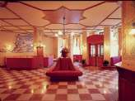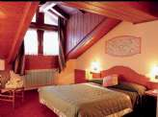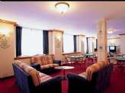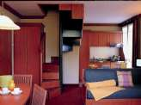

A soli 400 metri dal centro di Ponte di Legno ed a ca.900 metri dagli impianti:, il Club Palace spicca con la sua pregevole sagoma architettonica nella pineta fitta e lussureggiante di abeti e larici.
Il ristorante propone una cucina curata, di piatti della tradizione locale e nazionale. Ricca prima colazione a buffet - cena con servizio al tavolo, con scelta tra più menù ,buffet di verdure crude e cotte.
Gli appartamenti ampi e spaziosi, nelle loro diverse tipologie, sono arredati con grande cura, servizi privati, tv color; quasi tutti dispongono di balcone con varie possibilità di affaccio. Servizi: reception, bar, ristorante, lavanderia a gettone, solarium a gettone, sala giochi, ascensori, ampio parcheggio. Centro Benessere-
QUOTA PARTECIPAZIONE di € 300,00 + 20 tessera club comprende:
- 5 gg di ½ pensione
- Tessera Club: cocktail di benvenuto, servizio navetta da e per gli impianti di risalita, animazione diurna con sci accompagnato in giorni prestabiliti e club non sciatori, animazione serale e piano bar, mini-club bambini 3/12 anni ad orari prestabiliti con personale specializzato che intratterrà i piccoli ospiti con programmi vari e coinvolgenti.
SCONTI E SUPPLEMENTI :
In letto aggiunto:
Bambini fino a 3 anni di età gratis
“ a 9 anni pagano solamente la tessera club ( in un rapporto di due adulti paganti x un ragazzo gratis)
Ragazzi nati fino al 1998 € 150 ( + 20)
Adulti, nati prima del 1998 € 210 ( +20 )
Singola € 20 al gg
Caparra € 150,00 a persona al momento dell’iscrizione.
INFORMAZIONI E ISCRIZIONI
SCI CLUB CIPPO 15 mercoledì e venerdì- ore 18,00/20,00) c/o UISP, V.le Bonaini 4, tel. 050 503066 e-mail postmaster@sciclubcippo15.it www.sciclubcippo15.it

